Smlouva o dílo č. 2020/12/01

podle ustanovení § 631 a násl. Občanského zákoníku č. 89/2012 Sb. v platném znění

- Smluvní strany

1. Kupující:

Základní škola a Střední škola, Most, Jana Palacha 1534, příspěvková organizace
se sídlem: Jana Palacha 1534, 43401 Most
IČ: 63125382
Banka: Komerční banka
Číslo účtu: 6936491/0100
Zastoupený: Mgr. Hanou Spalničkovou
(dále jen „kupující“)

2. Dodavatel:

Obchodní jméno: VUJO s.r.o.
se sídlem: Křížová 116,35601 Sokolov
IČ: 64830713
DIČ: CZ64830713
Banka: Komerční banka
Číslo účtu: 19-4475950227/0100
Zastoupený: Ing. Josefem Vůjtěchem
(dále jen „dodavatel“)

- Předmět plnění

Předmětem veřejné zakázky VZ-347772020 – „Dodávka IT vybavení 2“ ze dne 24.11.2020 je dodání notebooků a příslušenství dle tabulky viz níže:

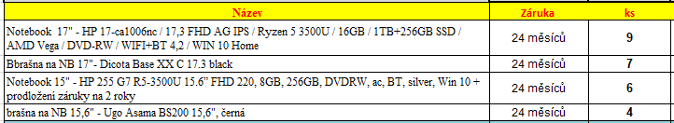

III. Kupní cena

Kupní cena za dodávku činí:
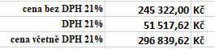

a zahrnuje dále veškeré náklady dodavatele včetně dopravy na místo plnění a všech daní v souladu s poptávkou na dodávku notebooků a příslušenství dle technické specifikace kupujícího a nabídkou dodavatele.

Celková kupní cena je pevná, konečná a nejvýše přípustná po celou dobu plnění zakázky. Kupní cena může být zvýšena pouze v případě, dojde-li ke změně předmětu plnění na základě předchozího písemného požadavku kupujícího.

V případě úpravy sazby DPH zákonem bude DPH fakturována dle sazeb platných v době fakturace.

IV. Doba plnění

Termín dokončení realizace a jejího funkčního předání kupujícímu je 28.12.2020.

V. Platební podmínky a fakturace

Cena za plnění zakázky bude uhrazena bezhotovostním platebním stykem po dodání předmětu plnění, na základě faktury vystavené dodavatelem s termínem splatnosti 21 dnů i v případě dodávek po částech po každém jednotlivém dodání.

Dodavatel se zavazuje dodat předmět plnění a vystavit fakturu (daňový doklad) následovně:

fakturační a dodací adresa:
Základní škola a Střední škola, Most, Jana Palacha 1534, příspěvková organizace
Jana Palacha 1534, 43401 Most
IČ: 63125382

VI. Místo plnění

Základní škola a Střední škola, Most, Jana Palacha 1534, příspěvková organizace
Jana Palacha 1534, 43401 Most

VII. Povinnosti dodavatele

Dodavatel je povinen předat předmět plnění bez vad a nedodělků. Dodavatel odpovídá za to, že předmět plnění jako celek i každá jeho jednotlivá dílčí část bude způsobilá k účelu, pro který byla kupujícím objednána a dodavatelem dodána na základě předávacího protokolu.

Záruční doba na dodávku je 24 měsíců.

VIII. Povinnosti kupujícího

Kupující je povinen zaplatit dodavateli kupní cenu v uvedené výši a dohodnutým způsobem dle bodu V. Platební podmínky a fakturace.

IX. Smluvní pokuty

Dodavatel je povinen zaplatit kupujícímu na jeho výzvu smluvní pokutu ve výši 0,01 % z dlužné částky bez DPH za nedodané zboží za každý den prodlení s plněním předmětu smlouvy.
Kupující je povinen zaplatit dodavateli na jeho výzvu smluvní úrok z prodlení v případě prodlení se zaplacením peněžitých závazků v dohodnuté lhůtě splatnosti ve výši 0,01 % z dlužné částky za každý den prodlení.
X. Závěrečné ujednání

1. Dodavatel je povinen sdělit v případě zániku firmy tuto skutečnost, event. právního nástupce.
2. Veškeré doplňky a změny této smlouvy mohou být sjednány pouze v písemných číslovaných dodatcích této kupní smlouvy, odsouhlasených statutárními orgány nebo zmocněnými zástupci obou smluvních stran.
3. Práva a povinnosti smluvních stran výslovně neupravená touto smlouvou se řídí příslušnými ustanoveními občanského zákoníku.
4. Tato smlouva obsahuje 3 strany a je vyhotovena ve 2 výtiscích, přičemž každá smluvní strana obdrží 1 paré.
5. Smluvní strany prohlašují, že byly řádně seznámeny s obsahem této smlouvy.
6. Smlouva nabývá platnosti a účinnosti dnem jejího podpisu oprávněnými zástupci dodavatele a kupujícího.
7. Smlouva zavazuje dodavatele, aby umožnil všem subjektům oprávněným k výkonu kontroly projektu, z jehož prostředků je dodávka hrazena, provést kontrolu dokladů souvisejících s plněním zakázky, a to po dobu danou právními předpisy ČR k jejich archivaci (zákon č. 563/1991 Sb., o účetnictví, a zákon č. 235/2004 Sb., o dani z přidané hodnoty, vždy ve znění platných předpisů).

V Mostě dne 21. 12. 2020 V Sokolově dne 21. 12. 2020

za kupujícího: za dodavatele:

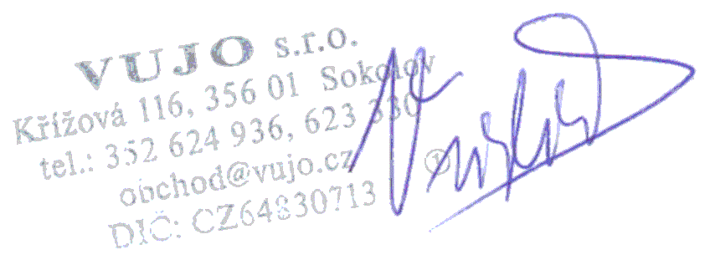

……………………...... ………………………
Mgr. Hana Slapničková Ing. Josef Vůjtěch
oprávněná osoba oprávněná osoba

